Добрые дела не остаются незамеченными

Добрые дела не остаются незамеченными – они как маяки светят тем, кто в них нуждается.
Наша школа сердечно благодарит директора ТОО «Крафт-Агро», ТОО «Мадина-Агро» Тулебаева Б.С., директора ТОО «Токуши-Грейн» Омарова Ж.Ж., директора КХ «Көк бөрі» Каскербаеву Р.А., директора КХ «Лидер» Мамаева В.Н. за оказанную спонсорскую помощь в организации горячего питания учащихся 0-4 классов в 2022-2023 учебном году.
Особые слова благодарности коллектив КГУ «Токушинская школа-гимназия» выражает Тулебаеву Б. С., который помогает школе постоянно. Благодаря вниманию Берикбая Сагимбаевича в каждую классную комнату были приобретены энергосберегающие лампы, а также блокирующие замки на окна.
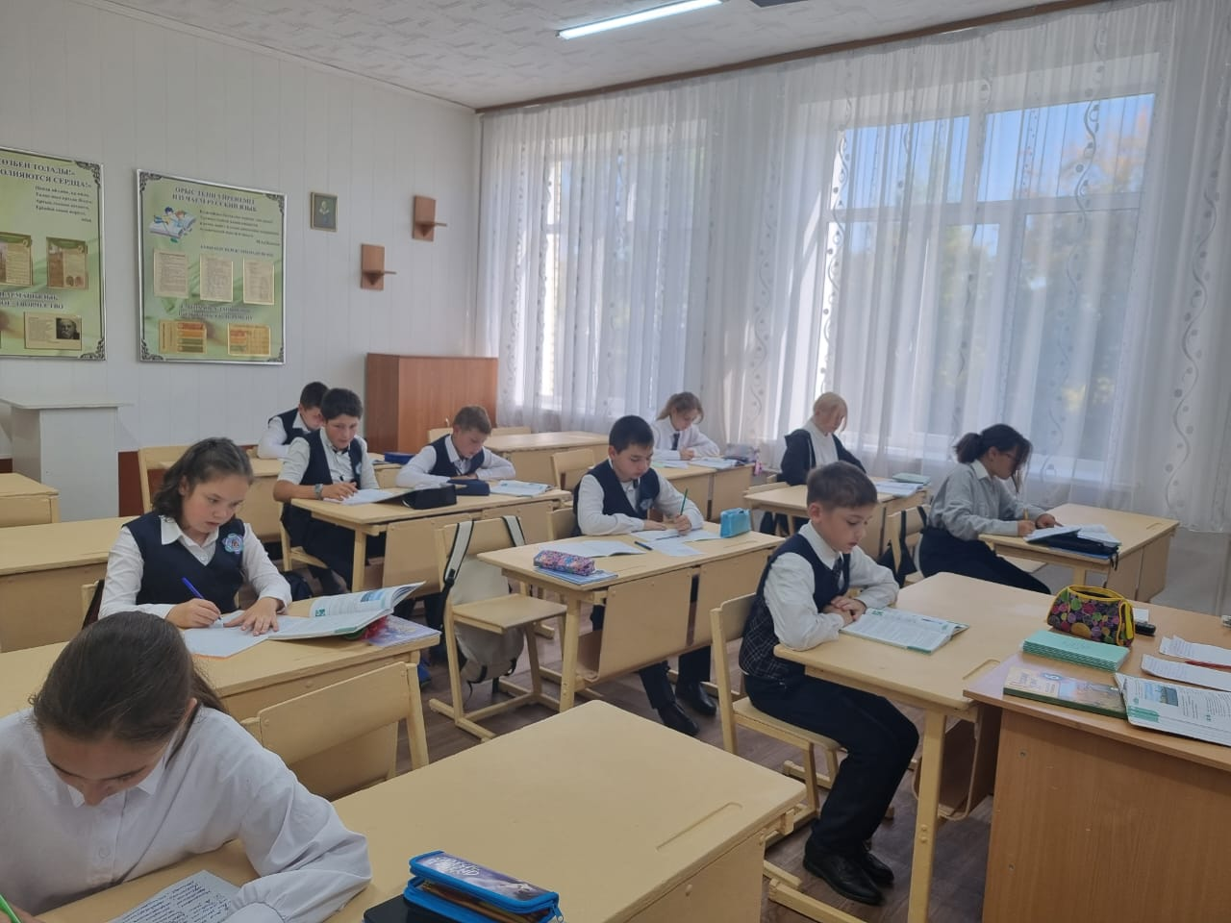

(В классных комнатах стало намного светлее, уютней)

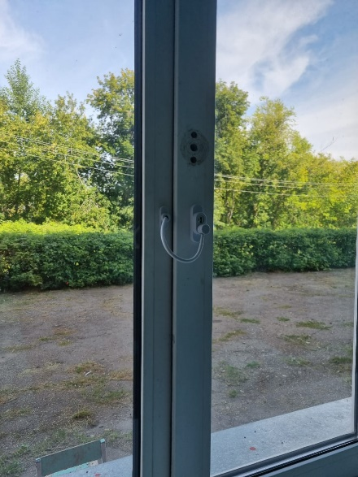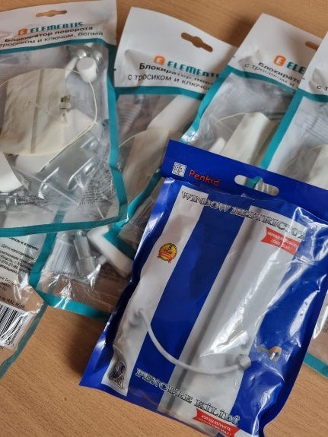
(В целях безопасности учащихся на окнах в кабинетах, туалетных комнатах имеются блокирующие замки)
Работнкики ТОО «Крафт-Агро» вывезли строительный мусор, помогают в облагораживании территории школы.

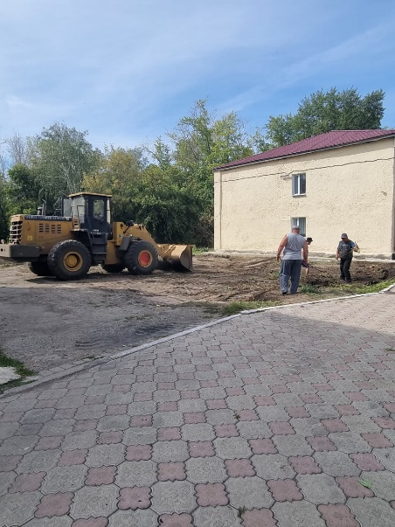

(Территория школы стала чище и уютней)

Уважаемые спонсоры, примите признательность за неравнодушное отношение к нуждам школы! Ваша помощь – неоценимый вклад в развитие благотворительности и, несомненно, ощутимая помощь! Ваша помощь служит во благо. Желаем вам дальнейшего процветания, успехов в благородном деле, здоровья вам, вашим сотрудникам и семьям!

